Футболисты Внуковского обыграли команду «No name» в Открытом зимнем кубке
27.11.2017

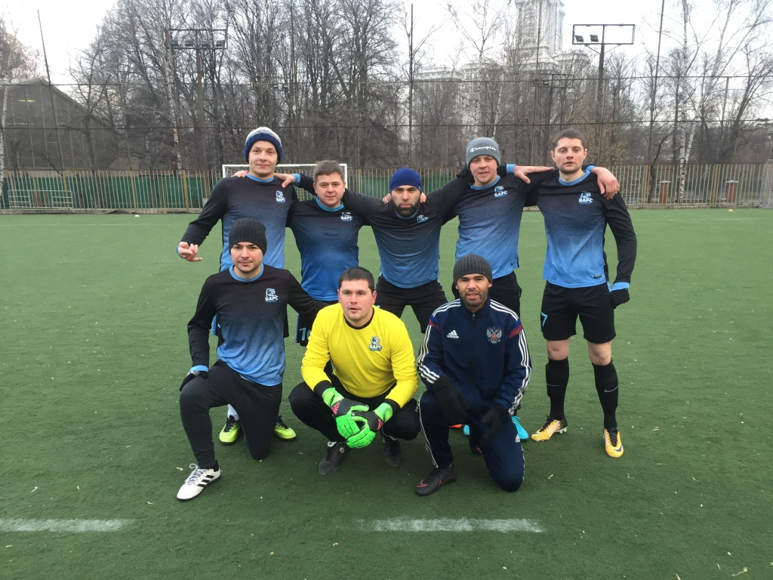

Футболисты Внуковского обыграли команду «No name» в Открытом зимнем кубке. Фото: Футбольный клуб «Барс»

Футболисты команды «Барс» из поселения Внуковское одержали вторую победу в Открытом зимнем кубке. Они обыграли команду «No name» со счетом 6:2.

— Матч был очень непростой. С первых минут игры стало понятно, что соперник отлично подготовлен. Дважды наши защитники допустили тактические ошибки, из-за чего в наши ворота забили два гола. В целом могу сказать, что очень доволен командой. Отдельно хотелось бы отметить нашего нападающего Николая Салмашова. Футболисты сейчас готовятся к следующим встречам, — рассказал капитан команды «Барс» Сергей Кравцов.

Добавим, что сборная на данный момент занимает первое место в своей подгруппе и имеет в запасе шесть очков.

Адрес страницы: http://tinao.mos.ru/presscenter/news/detail/7000174.html
Префектура Троицкого и Новомосковского административных округов города Москвы

